МИНИСТЕРСТВО СЕЛЬСКОГО ХОЗЯЙСТВА
РОССИЙСКОЙ ФЕДЕРАЦИИ

ФГБОУ ВО «Кубанский государственный аграрный
университет имени И. Т. Трубилина»

Факультет ветеринарной медицины

Кафедра анатомии, ветеринарного акушерства и хирургии

МОРФОЛОГИЧЕСКИЕ И ФИЗИОЛОГИЧЕСКИЕ ОСОБЕННОСТИ
ПОЛОВОЙ СИСТЕМЫ ЖИВОТНЫХ

Методические указания
по освоению дисциплин: «Акушерство и гинекология»,
«Биотехника репродукции мелких домашних животных»,
«Биотехника репродукции мелких непродуктивных домашних животных»
для обучающихся по специальности 36.05.01 Ветеринария

Краснодар
КубГАУ
2019

Составители: Назаров Михаил Васильевич, Гаврилов Борис Викторович

Морфологические и физиологические особенности половой системы животных: метод. указания сост. М.В. Назаров, Б.В. Гаврилов,. – Краснодар : КубГАУ, 2019. – 20 с.

В методических указаниях рассмотрены вопросы морфологических и физиологических особенностей половых систем животных, что позволяет использовать ихизучении и проведении диагностики, лечения гинекологической патологии с учетом применения современных достижений науки и ведения современного животноводства.
Предназначены для обучающихся факультета ветеринарной медицины по специальности 36.05.01 Ветеринария.

Рассмотрено и одобрено методической комиссией факультета ветеринарной медицины Кубанского госагроуниверситета, протокол № от ___________2019 г.

Председатель
методической комиссии М. Н. Лифенцова

© М.В. Назаров, Б.В. Гаврилов
составление, 2019
© ФГБОУ ВО «Кубанский государственный
аграрный университет имени
И. Т. Трубилина», 2019

1.АНАТОМИЯ И ТОПОГРАФИЯ ПОЛОВОЙ СИСТЕМЫ САМЦОВ

Цель занятия: изучить особенности строения половой системы самцов млекопитающих и птиц, методы клинического исследования половых органов самцов.
Место проведения занятия: стационар кафедры, лаборатория, манеж клиники или племпредприятие.
Объекты исследования и оборудование: относительно спокойные, нестроптивые самцы животных разных видов, приспособления для фиксации животных (шлейки, повалы, веревки, уздечки, намордники), микроскопы, пинцеты, скальпели, ножницы, резиновые или полиэтиленовые перчатки, мочевые катетеры, обогревательные столики, искусственные вагины, эмалированные тазы, кюветы, линейки, штангенциркули, шприцы с иглами, предметные и покровные стекла,стеклянные палочки, вата, полотенца, мыло, спецодежда, таблицы, муляжи, музейные препараты, боенский материал.

МЕТОДИЧЕСКИЕ УКАЗАНИЯ

Половая система самца предназначена для образования и временного хранения спермиев, разбавления их секретами придаточных половых желез и введения спермы в половые органы самки. У животных разных видов половая система различается строением, размерами, топографией, есть также некоторые функциональные особенности.
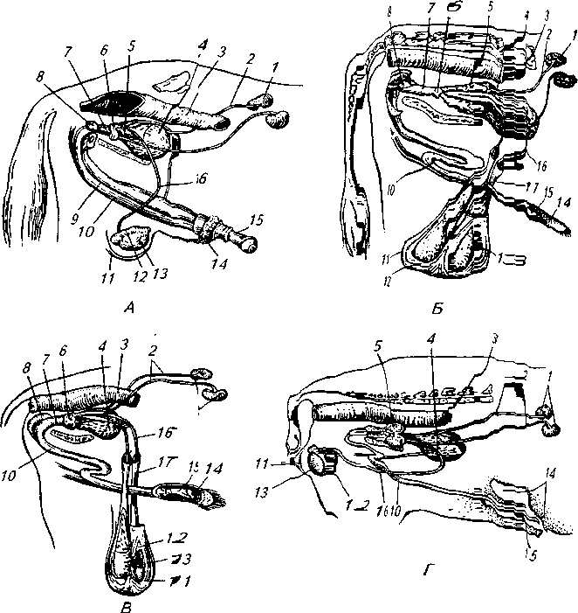
Органы размножения самцов млекопитающих. Репродуктивная система самца (рис. 1) включает в себя семенники, их выводные протоки, придаточные половые железы и половой член.

Рис. 1. Мочеполовой аппарат самцов сельскохозяйственных животных
А— жеребца; Б— быка; В— барана; Г—хряка; 1— почка; 2—мочеточ-ник; 3— прямая кишка; 4— мочевой пузырь; 5— пузырьковидная же-леза; 6— предстательная железа; 7— тазовая часть мочеполового канала; 8—луковичная, или куперова железа; 9— пенисная часть мочеполового канала; 10—половой член; 11— мошонка; 12— придаток семенника; 13— семен-ник; 14— препуциальный мешок; 15— галовка, или концевая часть пениса; 16— спермиопровод; 17— семенной канатик

Семенники (Теstis) (рис. 2) — это парная половая железа, расположенная в мошонке. Слои мошонки: кожа (слабо покрыта волосками, у жеребца их нет; содержит потовые и сальные железы); мышечно-эластическая оболочка (разделяет мошонку на две половины) с наружным поднимателем семенника.
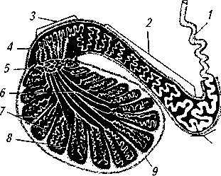

Рис. 2. Схема строения семенника и придатка (разрез):
1 — спермиопровод; 2 —тело придатка; 3 — головка придатка; 4 — выносящие канальцы семенника; 5—сеть семенника; 6— прямые семенные канальцы; 7— извитые семенные канальцы; 8 — соединительнотканные перегородки; 9 — семенник; 10— хвост придатка

В паренхиме долек семенника расположены извитые канальцы (Тиbuli semeniferi conforti), которые впадают в прямые (Тиbuli semeniferi recti), составляющие сеть семенника (Rete testis). От сети отходят спермиовыносящие канальцы (Ductuli efferentes testis), попадающие в канал придатка семенника (ductus epidydimis).
В придатке (Ерididymis) различают головку, тело и хвост. Канал хвоста придатка, расширяясь, переходит в спермиопровод.
Спермиопровод (Ductus defferens) входит в состав семенного канатика (Funiculus spermaticus). Через паховый канал он попадает в брюшную полость и достигает дорсальной поверхности мочевого пузыря, образуя ампулы (их нет у хряка и кобеля). Здесь оба спер-миопровода сливаются в небольшой общий выводной проток, впадающий в начальную часть мочеиспускательного канала; далее этот канал называется мочеполовым. Обогнув седалищную дугу, он располагается на вентральной поверхности полового члена, на головке которого открывается небольшим отверстием.
В тазовой полости наружную оболочку канала образует моче половая мышца, а на корне полового члена — луковично-пещеристая мышца. Средняя оболочка — сосудистое, или кавернозное тело. Внутренняя, слизистая, оболочка содержит многочисленны мелкие уретральные железы (Gll. uretralis).
В мочеполовой канал впадают протоки придаточных половых желез.
К придаточным половым железам (рис. 3) относят пузырьковидные, куперовы, уретральные железы и предстательную железу.
При переходе на семенник общая влагалищная оболочка срастается с ним и становится собственно влагалищной (специальной), под которой находится белочная оболочка.
Пузырьковидные железы (Gll. vesicularis) относительно большие парные альвеолярно-трубчатые образования в форме мешков гладкие снаружи у жеребца и хряка, бугристые у быка, баран; козла. Железы располагаются в мочеполовой складке над мочевым пузырем по сторонам спермиопроводов; их протоки открываются в мочеполовой канал вместе со спермиопроводами; секрет у быка барана, козла, хряка водянистый, у жеребца консистенции жидкого киселя. У кобеля этих желез нет.
Предстательная железа (Prostata) имеет тело (Corpus prostatae) рассеянную часть' (Pars desseminata prostatae). Тело расположено поперек шейки мочевого пузыря в месте перехода мочеиспускательного канала в мочеполовой, рассеянная часть — в стенке тазово части мочеполового канала. У жеребца и кобеля хорошо развито тело железы (имеет вид долек) и слабо — рассеянная часть.
У быка отчетливо выражена рассеянная часть железы, а ее тело небольшого размера, плоское, у хряка хорошо развиты и рассеянная часть, и тело с бугристой поверхностью. У барана и козла ее только рассеянная часть. У предстательной железы много протоков, впадающих в мочеполовой канал, через которые выделяется жидкий секрет щелочной реакции, придающий спермиям активность (подвижность).

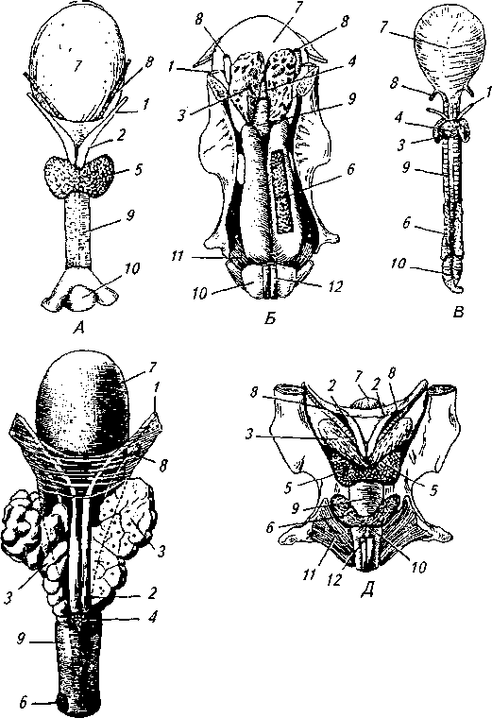

Рис. 3. Придаточные половые железы:
А — кобеля; Б— хряка; В— хряка-кастрата; Г— быка; Д— жеребца; 1 — спермиопровод; 2— ампула спермиопровода; 3 — пузырьковидная железа; 4и5— тело и боковые доли предстательной железы; 6— луковичная железа; 7— мочевой пузырь; 8 — мочеточник; 9—мочеполовая мышца; 10 — луковично-пещеристая мышца; 11 — седалищно-кавернозная мышца; 12 — оттягиватель пениса

Куперовы (луковичные) железы (Gl. bulbouretralis) парные, расположены перед выходом из тазовой полости. У жеребца и хряка они достигают размера грецкого ореха, однако недоступны при ректальном исследовании, у барана и козла мельче, размером с лесной орех, у хряка очень большие, массой 150...200 г. Куперовы железы есть и у кролика. У кобеля они отсутствуют. Через выводные протоки, открывающиеся в мочеполовой канал, у жеребца, быка, барана и козла выделяется водянистый, а у хряка — густой секрет, сворачивающийся на воздухе в сагообразные зерна.
В спермиопроводах самцов животных тех видов, у которых есть ампулы, расположены клетки, выделяющие в ампулы свой секрет, у жеребца объемом до 80 мл.
Пенис (Реnis) самца состоит из головки (Glans реnis), ствола (Corpus penis), корня (Radix penis). К видовым особенностям относят: сигмовидный изгиб у быка, барана, козла и хряка; свободно выходящий за пределы головки пениса отросток мочеполового канала у барана, и козла; у кобеля — утолщенную головку пениса, луковичное кавернозное тело в каудальной части пениса (при эрекции сильно увеличивается) и кость длиной 3... 10 см в краниальной части полового члена.
Головка пениса соединяется со стволом связкой. У быка связка косая, по ходу к головке закругляется влево, что обусловливает во время эякуляции поворот головки почти на 360° при выделении спермы.
Препуций: (Preputium) у самца представляет собой кожный мешок, расположенный вентрально в задней части живота. В препуции помещается пенис в неэрективном состоянии. У быка его длина составляет 40...50 см, диаметр 2,5...3,7 см, тогда как при эрекции пенис увеличивается почти в два раза.
У препуция два листка. Париетальный выстилает внутреннюю стенку препуция, в толще которой у быка, барана и козла расположены трубчатые железы. В каудальной части париетального листка желез нет. Париетальный листок переходит в очень нежный, особенно на головке, висцеральный листок, покрывающий пенис. Во время эрекции складки висцерального листка расправляются, что создает условия для восприятия чувствительными нервными окончаниями пениса, в частности его головки, тактильных раздражений, возникающих при соприкосновении со слизистой оболочкой влагалища самки. Кровяное давление в головке может достигать 300...350 кПа при неполной и до 550 кПа при максимальной эрекции (Миролюбов М. Г., Ибрагимов И. Н.).
У хряка в париетальном листке желез нет. В дорсальной стенке краниальной части препуция находится отверстие, ведущее в слепой мешок — дивертикул. Две специальные мышцы препуция — краниальная и каудальная — регулируют движение препуция вперед и назад.
У жеребца препуций образует двойной кожный мешок, в котором различают наружную и внутреннюю части с соответствующими листками.
Кровоснабжение половых органов самца обеспечивают семенная артерия (А. testicularis) (семенники и их придатки) и ветви внутренней срамной артерии (А. Риdenda interna) (предстательная железа, ткани промежности и мошонки, пенис). Иннервацию — срамной нерв (N. pudendus) и его ветви, а также нервы семенникового сплетения (Р1ехus testicularis).
Органы размножения самцов птиц. В отличие от млекопитающих у самцов птиц нет мошонки: семенники у них закладываются и развиваются впереди и ниже передних долей почек (рис. 4). Семенники бобовидной формы подвешены на короткой связке; они сильно увеличиваются в период полового сезона. Левый семенник у некоторых птиц больше правого (у цесарок в 2...3 раза). Придаток семенника расположен на вогнутом медиальном крае и заметен только в период полового сезона. В канал придатка впадают спермиовыносящие канальцы. Спермиопроводы тонкие, извилистые, проходят рядом с мочеточниками вдоль позвоночника и открываются на латеральной стороне средней части клоаки, где сформирован сосочек. У петухов и селезней спермиопроводы перед впадением в клоаку расширяются.
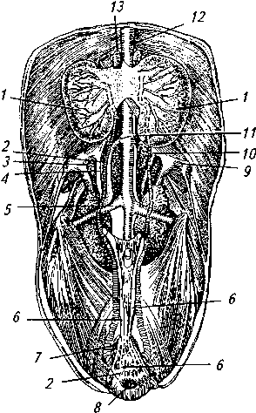

Рис. 4. Органы мочеотделения и половой системы петуха:
1— семенник; 2— спермиопровод; 3—почки; 4— общая подвздошная вена; 5—седалищная артерия; 6— мочеточники; 7— остаток удаленной прямой кишки; 8—клоака; 9—наружная подвздошная вена; 10— внутренняя подвздошная артерия; 11— наружная подвздошная артерия; 12— аорта; 13— надпочечник

Пенис у большинства птиц отсутствует. Довольно хорошо он развит лишь у селезней, страусов, значительно слабее у гусаков, цесарок. Пенис птиц образован складкой вентральной части заднего отдела клоаки. В фиброзном остове полового члена селезня находятся камеры, заполняющиеся при эрекции лимфой. Снаружи пенис покрыт слизистой оболочкой, которая образует спиралевидную складку в виде желоба. При эрекции указанный желоб становится каналом. У самца страуса в пенисе есть небольшая кость. Придаточных половых желез у птиц нет.
Клиническое исследование половых органов самцов млекопитающих. Прежде чем приступить к исследованию, животное необходимо надежно зафиксировать.
Жеребца помещают в индивидуальный (можно в кузнечный) станок, дополнительно удерживая за узду, применяя закрутку, шлею.
Быка заводят в станок, удерживают за носовое кольцо, привязывают за рога, недоуздок. При необходимости вводят успокоительные препараты в малых и средних дозах.
Барана, козла удерживают за рога или, повалив, связывают, отведя вперед конечности.
Хряка фиксируют прочной петлей за верхнюю челюсть за клыками и после повала также связывают.
Кобелю надевают намордник (делает это хозяин), иногда животное фиксируют на операционном столе.
Кота можно помещать в брезентовый мешок или рукав; кролика удерживают в боковом положении.
Основные методы клинического исследования — осмотр, пальпация и зоометрия.
Начинают осматривать и пальпировать мошонку, ее кожу, отмечая наличие рубцов, стягиваний, наростов, опухолей и других изменений. Учитывают густоту волосяного покрова, степень потливости (особенно летом). При правильном исследовании самец ведет себя спокойно.
Далее переходят к прощупыванию в мошонке семенников. Они должны быть легко подвижными, упругими, с гладкой поверхностью, хорошо смещаться вверх. Правый семенник всегда немного больше левого. В верхней части семенника можно прощупать, хотя и не всегда отчетливо, головку придатка, переходящую в тело в виде упругого шнура и оканчивающуюся хвостом придатка. Последний хорошо пальпируется в виде округлого образования. Снаружи его можно увидеть у быка, барана, козла, жеребца.
В процедуру исследования семенников иногда входит определение их линейных размеров (высота, ширина, длина в см) или объеме. Последний определяют, помещая семенники самца в цилиндр (на I... 1,5 дм³) с теплой водой. Это делают осторожно, не вызывая беспокойства самца. Например, у быков черно-пестрой породы примерный объем семенников составляет 700 см³ (0,7 дм³).
В области шейки мошонки пальпируют семенной конус — мягкое образование, состоящее из сосудов, среди которых легко выявляют по пульсации семенную артерию. В составе семенного кантика хорошо прощупывается спермиопровод — упругая, плотная трубочка без пульсации.
Препуций у самца исследуют снаружи путем пальпации, через стенку препуция прощупывают пенис, его головку, тело, S-образный изгиб (у быка, барана, козла, хряка). У жеребца (предварительно обработав руки) можно осторожно ввести пальцы в отверстие препуция и пропальпировать его изнутри. Несколько вывернув край препуция у отверстия, можно увидеть слизистую оболочку, определить ее цвет, степень увлажнения. У хряка в верхней части обнаруживают вход в слепо оканчивающийся дивертикул. С помощью узкой линейки измеряют его глубину, а штангенциркуля — диаметр входного отверстия.
У быка, жеребца методом ректального исследования возможно обнаружить пузырьковидные железы в краниальной части тазовой полости, установить их размер, подвижность, характер поверхности (бугристость). Несколько труднее прощупать ампулы спермиопроводов у быка.
Окончательное заключение о состоянии половой системы самца делают при оценке его поведения в присутствии самки с признаками половой охоты. Здесь удается определить степень проявления половых рефлексов у животного: эрекции (при которой можно осмотреть пенис), обнимательного и совокупительного, эякуляции. У быка, барана, козла совокупительный рефлекс и эякуляция практически совпадают во времени.
Приобретая самца-производителя для хозяйства, надо обязательно учитывать уровень проявления им всех половых рефлексов.
Нейроэндокринная регуляция полового поведения и рефлексы полового акта самца. Физиологическая зрелость самца определяется достижением 60...70 % живой массы взрослого животного той же породы и возможностью использования для воспроизводства. Схему сексуальной регуляции можно представить в следующем виде.
Внешние раздражения (воздействие инсоляции, корма, самки) передаются в кору головного мозга, где воспринимаются и анализируются специальными центрами. Рилизинг-гормон, выделяемый гипоталамусом, направляется в переднюю долю гипофиза. Последний выделяет ФСГ (фолликулостимулирующий гормон) и ЛГ (лютеинизирующий гормон). ФСГ обусловливает проявление спермиогенеза, а ЛГ стимулирует развитие интерстициальных клеток в семенниках. В семенниках клетки Лейдига вырабатывают гормон тестостерон. На данной стадии у самца хорошо проявляются признаки половой активности, особенно в присутствии самки.
К этому времени задняя доля гипофиза выделяет окситоцин, активизирующий функцию придатка семенника, что проявляется продвижением части спермиев в ампулы спермиопроводов. Избыток тестостерона в крови повышает через ЦНС половое возбуждение самца, деятельность пузырьковидных, куперовых желез и предстательной железы. На фоне полового возбуждения самец становится очень подвижным, у него увеличивается частота дыхания и сердечных сокращений. Вследствие активизации центра эрекции в области крестца расслабляется ретрактор пениса. Половой член, быстро наполняясь кровью, увеличивается, становится упругим, из его канала может выделяться в виде капель или выбрызгиваться светлая жидкость — смесь секретов придаточных половых желез (уретральных, куперовых).
Половой акт начинается с обнимательного рефлекса, за которым следует совокупительный рефлекс. Происходит возбуждение расположенного в области поясницы центра эякуляции, которой и заканчивается коитус. Через 5...30 с после этого у самца угасают эрекция, общее и половое возбуждение, нормализуются сердцебиение и дыхание. Во время коитуса у самцов значительно возрастает частота пульса (табл. 1) и дыхания, увеличивается нагрузка на мышечную систему в области крупа, спины, тазовых конечностей.
(табл. 1)
1.1. Изменение пульса у самцов при коитусе
(Преображенский О. Н., Тукшаитов Р. X., 1975)
Самец | Пульс, уд/мин
 | Норма | Коитус
Жеребец | 28...32 | 120...200
Бык | 45...72 | 1-й: 130.. .170  2-й: 145. ..225
Хряк | 60...80 | На искусственную вагину: 153...244  На свинью: более 250

С учетом этих обстоятельств необходим рациональный режим использования самцов-производителей с предоставлением им отдыха и обеспечением качественно улучшенного рациона.

ЗАДАНИЯ

На боенском материале отпрепарировать органы половой системы самцов, сопоставляя их строение, размер и другие особенности. Определить видовую принадлежность органов.
Препарируя мошонку, найти ее слои, в том числе мышечные элементы, определить эластичность кожи, состояние волосяного покрова, подвижность в мошонке семенников.
Извлечь из мошонки семенники с придатками, изучить их форму, размер, а затем взвесить. С поверхности разрезов семенника, головки, тела, хвоста придатка сделать мазки-отпечатки и рассмотреть под микроскопом. Задача состоит в том, чтобы проследить этапы спермиогенеза от семенника, где находится основная масса круглых клеток — спермиогониев, до придатка, в котором содержание спермиев по направлению от головки к хвосту увеличивается.
В процессе изучения мошонки, семенников и семенного канатика обратить внимание на сосудистый конус, упругость спермиопровода, отсутствие у хряка и кобеля ампул спермиопроводов.
Установить топографию уретры, выполнить зондирование.

2.АНАТОМИЯ И ТОПОГРАФИЯ ПОЛОВОЙ СИСТЕМЫ САМОК

Цель занятия: изучить особенности строения половой системы самок млекопитающих и птиц, методы клинического исследования половых органов самок.
Место проведения занятия: лаборатория кафедры, манеж или мясокомбинат. Специальное занятие целесообразно провести в хозяйстве с достаточным поголовьем (не менее 100...150 коров и телок) и пунктом искусственного осеменения.
Объекты исследования и оборудование: кобылы, коровы, свиньи, овцы, козы, кошки, самки собак, кроликов, куры, боенский материал (половые органы бесплодных и беременных самок, свежие тушки кур), гистологические препараты (гистосрезы яичников, яйцепроводов, их ампул, матки, влагалища и его преддверия), микроскопы, лупы, музейные препараты, инструменты для препарирования, измерения, взвешивания органов, мензурки для определения объема яичников, матки и др.

МЕТОДИЧЕСКИЕ УКАЗАНИЯ

В половой системе самки образуются яйцеклетки, создаются оптимальные условия для продвижения и сохранения жизнеспособности спермиев, оплодотворения, привития зиготы (имплантации), развития и формирования плода, рождения приплода. Репродуктивные органы весьма чувствительны к изменениям внешней среды и состоянию организма самки и, в свою очередь, существенно влияют на функции других органов и систем животного. Достаточно отметить, что во время беременности матка с плодами занимает от 1/4 до 1/3 объема брюшной полости.
Органы размножения самок млекопитающих. Репродуктивная система самки (рис. 5) включает в себя наружные (половые губы, преддверие влагалища, клитор) и внутренние половые органы (влагалище, матка, яйцепроводы и яичники).
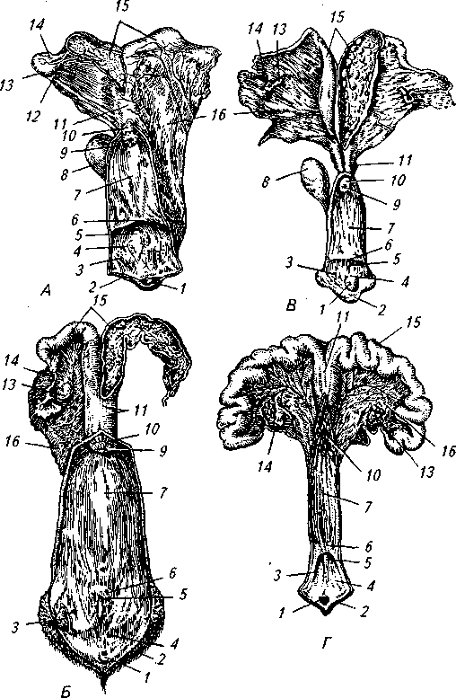

Рис. 5. Органы размножения самок сельскохозяйственных животных:
А - лошади; Б - коровы; В - овцы; Г- свиньи; 1 - клитор; 2 - половые губы; 3 - отверстия вентральных и дорсальных преддверных желез; 4 — преддверие влагалища, или мочеполовой синус; 5 —отверстие мочеиспускательного канала; 6—гимен; 7—влагалище (вскрыто); 8— мочевой пузырь; 9— влагалищное отверстие шейки матки; 10— шейка матки; 11 — тело матки; 12— собственная связка яичника; 13 — яичник; 14— яйцепровод; 15—рог матки (у лошади вскрыт левый рог матки, у коровы и овцы — правый); 16— брыжейка матки, или широкая маточная связка, с проходящими в толще артериями

Вульва (Vulva) образована двумя половыми губами (Labiит риdепta), снаружи покрытыми складчатой кожей с редкими нежными волосами. В коже губ расположено большое количество потовых и сальных желез, а в толще губ находится циркулярная мышца — сжиматель вульвы. У самок жвачных дорсальный угол вульвы закругленный, а вентральный острый; у кобыл, наоборот, верхний угол острый, а нижняя спайка закруглена.
Кожа вульвы переходит в слизистую оболочку преддверия влагалища, которая в норме розового цвета.
Клитор (Сlitoris) — рудимент пениса самца — находится в нижнем углу вульвы, состоит из двух ножек, прикрепляющихся к седалищным буграм, тела и головки, выступающей в виде небольшого возвышения. Головка хорошо развита у кобыл: имеет кавернозное тело и богато иннервирована. Клитор — очень чувствительная часть наружных половых органов, он становится эрективным в стадию возбуждения самки и особенно во время коитуса.
Преддверие влагалища (Vtstubulum vaginае) — часть половой трубки от вульвы до отверстия мочеиспускательного канала. Преддверие направлено снизу вверх и вперед. У коровы и кобылы его длина составляет 8...14 см. У коровы, овцы, козы и свиньи отверстие мочеиспускательного канала разделено поперечной складкой на две части: передняя ведет в мочеиспускательный канал, а задняя образует дивертикул (слепой мешок). Указанную особенность необходимо учитывать при введении зонда в мочеиспускательный канал для удаления мочи или других целей. У кобылы дивертикула нет.
Слизистая оболочка преддверия покрыта плоским, многослойным эпителием и образует складки различной толщины. В подслизистом слое боковых стенок преддверия расположены парные большие преддверные (вестибулярные) железы (С1. Vestubularis major), аналогичные куперовым железам самцов; у самок крупных животных железы размером с фасолину, выпуклые, содержат муциноподобный секрет, увлажняющий слизистую преддверия в стадию возбуждения и при родах.
У собаки вестибулярных желез нет, но, как и у лошади, есть особое кавернозное образование — луковица преддверия, которая при коитусе становится эрективной и увеличивается, сужая преддверие.
Каудальнее, по бокам от отверстия мочеиспускательного канала расположены многочисленные выводные протоки малых преддверных желез (Gll. Vestibularis minores), аналогичных уретральным железам самца.
Под слизистой оболочкой преддверия находится мышечный слой из гладких продольных и поперечных волокон.
Девственная плева (Нутеп), служащая границей преддверия и влагалища (наружных и внутренних половых органов самки), находится впереди отверстия мочеиспускательного канала. Выражена у молодых кобыл и свиней, у самок других видов животных отсутствует или почти не заметна.
Влагалище (Vaginа) представляет собой полую трубку (канал), расположенную под прямой кишкой между преддверием и шейкой матки. Длина составляет: у кобылы — 32см, коровы — 30, овцы и козы — 12, свиньи — 18, собаки — 10 см.
У жвачных животных перед входом во влагалище на вентральной стенке, слева и справа от средней линии, открываются гартнеровы ходы диаметром 1,5...2 мм, длиной 4...20 см. Гартнеровы ходы — это рудименты вольфовых каналов самцов.
Краниальный участок влагалища расширен и образует свод влагалища (Fornix vagina), в который на 2...3 см выступает влагалищная часть шейки матки. Свод хорошо выражен у кобылы, ослицы, коровы, буйволицы, меньше —у верблюдицы, овцы, козы, а у свиньи краниальная часть влагалища, суживаясь, без резких границ, переходит в шейку матки.
Слизистая оболочка влагалища покрыта в каудальной части многослойным эпителием, в средней и краниальной — кубическим и цилиндрическим. Она лишена желез, образует продольные складки (у свиней складок нет), богато иннервирована. Слизистая оболочка претерпевает изменения в зависимости от физиологического состояния самки.
Краниальный участок влагалища снаружи покрыт брюшиной. Среднюю часть стенки влагалища составляет мышечный слой, а наружный слой представляет собой соединительнотканную адвентицию. В указанных слоях проходят сосуды к влагалищу.
Матка (Uterus) состоит из шейки (Сerviх uteri), тела (Соrpus uteri) и рогов (Соrпи uteri). У большинства самок матка двурогая, у грызунов — двойная (каждый рог своей шейкой оканчивается во влагалище). У приматов матка в форме груши, по строению принадлежит к типу простых.
Шейка матки благодаря мощным мышцам надежно закрывает полость матки и раскрывается только во время течки, родов и при некоторых заболеваниях. Слизистая оболочка образует многочисленные складки. Тело матки у кобылы и других однокопытных служит плодовместилищем.
У большинства самок (корова, коза, овца, свинья, собака, кошка, крольчиха) плодовместилищем служат рога матки.
Из видовых особенностей следует отметить следующие.
У кобылы матка двурогая: от ее относительно большого тела отходят, направляясь вверх к позвоночнику, два полых рога. Слизистая оболочка гладкая, с почти незаметными при осмотре многочисленными криптами. Шейка матки образует много продольных складок, обеспечивающих ее широкое раскрытие при родах.
У коровы матка двурогая, двураздельная; на протяжении 8...10 см рога матки соединяются стенками, образуя перегородку (снаружи заметна в виде межроговой борозды), затем расходятся, сгибаются вниз и в стороны, суживаясь к верхушкам. На слизистой оболочке матки расположены в четыре ряда особые образования в виде бородавок — карункулы, или материнские плаценты. У небеременной коровы размеры карункулов 8...9 х 6...7 х 1,5...2 мм, численность от 86 до 126, реже 39...200. При беременности карункулы достигают размеров гусиного яйца (2...3 х 5...8 х 3...4 см), на них хорошо (после отсоединения хориона) видны углубления крипт диаметром 0,1...2 мм (рис. 6).

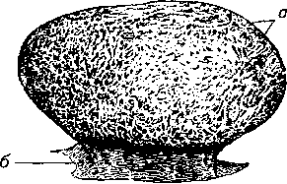
Рис. 6. Карункул на беременной матке коровы:
а — крипты; б— слизистая оболочка матки

У овцы и козы матка сходна по строению с таковой крупного рогатого скота. Длина шейки матки составляет 5...7 см, слизистая оболочка формирует три-четыре поперечные складки. Последняя складка имеет вид рыбьего рта. У карункулов своеобразное строение. При беременности они представляют собой полушаровидные образования с углублением в центре, в которое входит плодная плацента. Общая численность карункулов в матке 88... 110, они расположены в основном на слизистой оболочке рогов.
У свиньи шейка матки длиной до 18 см, со складками-выступами с боковых сторон. Складки расположены косо и входят в просветы противоположной стороны, что создает штопорообразную извитость цервикального канала, обеспечивающую плотное вхождение пениса хряка и предотвращающую вытекание спермы во время коитуса и после него. Рога матки длинные (до 2 м), слизистая оболочка гладкая, без карункулов. Суживаясь к вершинам, рога переходят в яйцепроводы.
У собаки и кошки тело матки относительно короткое, рога почти прямо вытянуты вперед. Матка расположена в области поясницы.
Яйцепроводы (Tuba uterina) — это парные извитые серозно-мышечные эластичные трубки, отходящие от вершин рогов матки. Внутри яйцепроводы выстланы мерцательным эпителием, средний мышечный слой обеспечивает перистальтические и антиперистальтические сокращения. В верхней части яйцепроводов расположены ампулы (Атриllа tиbае utеriпаe), где происходит оплодотворение. Длина яйцепроводов у кобылы, коровы, свиньи — 20...30см, овцы и козы — 10...15, собаки — 6...10, кролика — 10 см. Яйцепровод постепенно расширяется к яичнику и переходит в воронку яйцепровода (Infundibulum tиbае utеriпаe), расположенную около яичника. Воронка яйцепровода богато васкуляризирована, и ко времени овуляции ее стенки расширяются вследствие гиперемии местных сосудов. В просвет воронки попадает яйцеклетка, переносимая током фолликулярной жидкости вскрывшегося фолликула яичника.
Слизистая оболочка яйцепроводов секретирует фермент гиалуронидазу, активно и положительно влияющую на процесс оплодотворения.
Яичники (Оvariuт) (рис. 7) — парная половая железа, в которой образуются яйцеклетки. В отличие от семенников, из которых выходят спермиовыносящие канальцы и спермиопроводы, яичники — это замкнутые железы, лишенные своих выводных протоков. Яйцеклетки выходят из них после того, как лопается зрелый фолkикул. Размер и масса яичников значительно варьируют в зависимости от возраста, вида самки, стадии полового цикла.

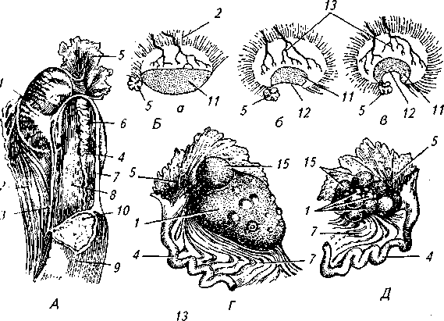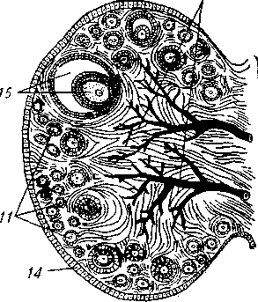

Рис. 7. Яичник:
А — яичник и яйцепровод лошади; Б — последовательное образование овуляционной ямки яичника лошади (а, 6, в); В — схема строения яичника; Г — яичник коровы; Д — яичник свиньи; 7 —яичник; 2— брыжейка яичника; 3— собственная связка яичника; 4— яйцепровод; 5—бахрома с воронкой и брюшным отверстием яйцепровода; 6— ампула яйцепровода; 7— яйцепроводная складка; 8— бурса яичника; 9— рог матки (вскрытый); 10— отверстие яйцепровода; 11 — фолликулярная зона яичника; 12— овуляционная ямка; 13— сосудистая зона яичника; 14— зачатковый эпителий; 15— граафов пузырек с яйцеклеткой

У коровы яичники эллипсоидной формы, покрыты белочной оболочкой, на поверхности которой находится зачаточный эпителий. Масса 14...20 г, длина 3,5...5 см, ширина 2...2,8, толщина 1,5...2 см. Правый яичник несколько больше левого. Располагаются яичники в тазовой полости, а при беременности опускаются в брюшную.
Яичники кобылы по размерам относительно большие: их масса 40...70 г, длина 5...9 см, ширина 3...5, толщина 2,5...4 см. Они бобовидной формы, на нижней стороне с овуляционной ямкой, в которую вскрываются зрелые фолликулы. Яичники расположены в брюшной полости: правый подвешен под III...IV, а левый — под IV...V поясничными позвонками. Яичник кобылы снаружи покрыт кроме белочной еще и серозной оболочкой, за исключением поверхности овуляционной ямки, которая выстлана зачатковым эпителием.
Яичники овцы и козы округлые, массой от 0,7 до 3 г.
У свиньи яичники гроздевидные, в них почти всегда видны фолликулы и желтые тела на разных стадиях развития; покрыты белочной оболочкой, а сверху — зачатковым эпителием. Масса составляет 5... 9 г.
На срезе яичника видны две зоны: корковая (Соrtех оvаrii) — фолликулярная и мозговая (Medula ovarii) — сосудистая. В корковой зоне, состоящей из соединительной ткани, содержатся фолликулы разной степени зрелости: от примордиальных (под оболочкой) до фолликулов на стадии яйценосного бугорка. Можно также обнаружить желтое тело полового цикла, беременности, персистентное, в состоянии рассасывания (белое тело), много незрелых фолликулов.
Оболочка фолликула состоит из соединительной ткани — теки и фолликулярного эпителия — зернистого слоя, в толще которого (в яйценосном бугорке) находится яйцеклетка.
Половые органы самок кровоснабжаются трубной (Ramus tubarius) и маточной (R. uterinus) ветвями яичниковой артерии (А. оvаriса), а также ветвями внутренней срамной артерии: влагалищной (А. vaginalis), переходящей в маточную артерию (А. uteriпа), и вентральной промежностной артерией (А. perinealis venralis).
В иннервации половых органов самок принимает участие подчревное симпатическое нервное сплетение, расположенное в широкой маточной связке, а также крестцовый отдел спинного мозга через маточно-влагалищное сплетение, от которого во влагалище отходят влагалищные нервы (парасимпатическая часть).
Органы размножения самок птиц (курицы) (рис. 8). У птиц развит только левый яичник, правый редуцирован. Яичник подвешен на брыжейке под передней долей левой почки. Он бугрист в связи с тем, что яйцеклетки растут и созревают не одновременно. Серозная оболочка богата кровеносными сосудами. На одной из сторон яичника образуется стигма, определяющая место разрыва оболочки при выходе яйца (овуляция яйцеклетки).
Начальный отдел левого яйцепровода — воронка длиной до 4 см — выстлан мерцательным эпителием. Здесь происходит оплодотворение яйца. Далее (во втором отделе) воронка суживается, образуя перешеек размером до 5 см, в котором продуцируются тонкие белочная оболочка и волокнистая пленка — кожистая скорлупа. На тупом конце яйца они в дальнейшем расслаиваются, формируя воздушную камеру. Следующая часть яйцепровода — «птичья матка» — толстостенная, длинная (6...7 см) и широкая, с ворсинчатой слизистой оболочкой. Здесь образуется скорлупа — мелкопористая, твердая (известковая), иногда пигментированная. Конечный отдел яйцепровода длиной 8...10 см иногда называют «влагалищем» птиц: открываясь в среднюю часть клоаки, отдел служит выводным каналом для яйца.

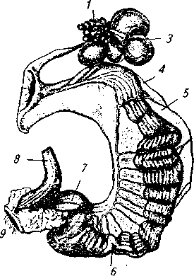
Рис. 8. Половые органы курицы:
1— яичник; 2—воронка; 3 — фолликулярная оболочка (освободившаяся); 4 — белковая часть яйцепровода; 5 —брыжейка; 6—перешеек; 7—матка; 8 — толстая кишка; 9—клоака

Клиническое исследование половых органов самок млекопитающих. Кобылу, корову фиксируют в станке, у кобылы можно стреножить задние конечности шлейкой. Овцу, козу и собаку поваливают, связывают или фиксируют в стоячем положении (за рога, недоуздок, ошейник и намордник). Агрессивным животным предварительно вводят успокоительные препараты. Свиней фиксируют в положении стоя с помощью прочной петли, затянутой на верхней челюсти. Иногда, при достаточном навыке, свиней исследуют в лежачем положении.
Наружные половые органы (после туалета) осматривают и пальпируют. У самки отводят хвост, осматривают вульву. Поочередно сдвигают в стороны правую и левую половые губы, визуально исследуют преддверие, а легким выворотом нижнего угла вульвы — клитор. Последний, предварительно прощупывают снаружи легким сжиманием краев нижнего угла вульвы. Самка при этой манипуляции может прогибаться, приседать.
В норме слизистая оболочка преддверия розового цвета, блестящая и влажная, без наложений и дефектов.
Состояние влагалища оценивают с помощью влагалищного зеркала с осветителем (налобным или навинчивающимся на верхнюю браншу зеркала) или мануальным способом. Исследуют при надежной фиксации животного и очень осторожно.
С помощью влагалищного зеркала осматривают стенки, свод влагалища и влагалищную часть шейки матки. Определяют их состояние: для здоровой самки характерны розовый цвет и пластичность стенок влагалища, легкий налет мутноватой слизи, относительно плотное сближение складок, закрывающих шейку матки.
Мануальным способом исследуют стенки, свод влагалища и влагалищную часть шейки матки, чтобы выявить болезненность, наличие уплотнений, спаек, скрытых под слизистой оболочкой.
Чтобы получить полную картину состояния половой системы самки, используют ректальное исследование. Метод применяют у кобыл, коров, ослиц, буйволиц, верблюдиц, свиней.

ЗАДАНИЯ

Изучить с помощью схем, рисунков, музейных препаратов, боенского материала морфологические особенности половой системы самок животных разных видов.
Изучить под микроскопом гистосрезы яичников самок, предварительно просмотрев поперечные срезы яичников кобылы, коровы, свиньи, овцы, собаки.
Сделав аккуратный прокол препаровальной иглой свежевзятого яичника, получить содержимое фолликула вместе с яйцеклеткой и поместить его на предметное стекло с луночкой, изучить под микроскопом. Яйцеклетки можно также вымыть из яйцепровода путем лапаротомии после овуляции.
На занятии в хозяйстве понаблюдать за животными в стадии возбуждения полового цикла. Обратить внимание на особенности поведения самки, истечение слизи из половых путей; изучить данные анамнеза (уменьшение удоя, изменение качества молока и т. д.).
У крупных животных ректальным методом диагностировать наличие зрелого фолликула в яичнике.
Контрольные вопросы

- Какова общая схема строения половой системы самца?
- Каковы строение и функция семенников? В чем заключаются морфологические особенности органа у животных разных видов?
- Каковы строение и функция придаточных половых желез самцов животных разных видов?
- Как проявляются половые рефлексы у самцов?
- В чем состоит нейроэндокринная регуляция полового поведения самца?
- Какова общая схема строения половой системы самки?
- Каковы строение и функция матки у животных разных видов?
- Каковы строение и функция яичников?
В чем особенность строения половой системы птиц?

СПИСОК ЛИТЕРАТУРЫ

- Ветеринарное акушерство, гинекология и биотехника размножения: учеб, для вузов / А. П. Студенцов, В. С. Шишлов, В. Я. Никитин, М. Г. Миролюбов, Л. Г. Субботина, О. Н. Преображенский, В. В. Храмцов; под.ред. В. Я. Никитина. — 7-еизд.— М: Колос,2000.
- Гончаров В. П. Профилактика и лечение гинекологических заболеваний коров / В. П. Гончаров, В. А. Карпов. — 2-е изд. — М: Росагропромиздат, 1991.
З.Полянцев Н. И. Воспроизводство стада в скотоводстве и свиноводстве / Н. И. Полянцев, Б.А. Калашник, — М.: Агропроиздат. 1991.
- Практикум по акушерству, гинекологии и биотехнике размножения животных: учеб, для вузов / В. Я. Никитин, М. Г. Миролюбов, В. П. Гончаров, В. В, Храмцов. О.Н. Преображенский.— М.: Колос,2003.
- Храмцов В. В. Воспроизводство стада на молочных фермах / В. В. Храмцов—М.:Изд-воМСХА, 1994.

СОДЕРЖАНИЕ

1.Анатомия и топография половой системы самцов………………….……………3
2.Анатомия и топография половой системы самок……………………………….10
3.Список литературы…………………………………………..…………………….18
4.Содержание……………………………………………………………………...….19

Тип. КубГАУ Заказ 395 Тираж 100 экз

